2 i u ü y w
一、找一找图中藏着什么字母，快写下来吧。
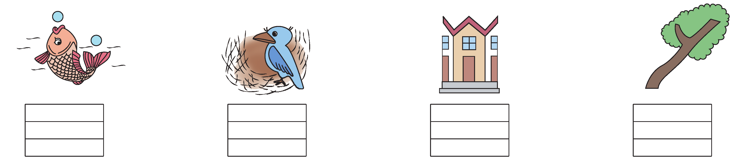
二、给整体认读音节加上四个声调。
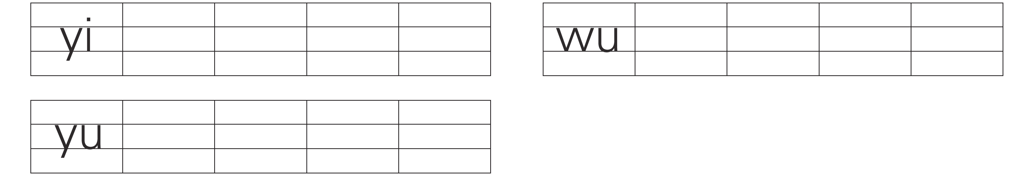
三、看图，把音节补充完整。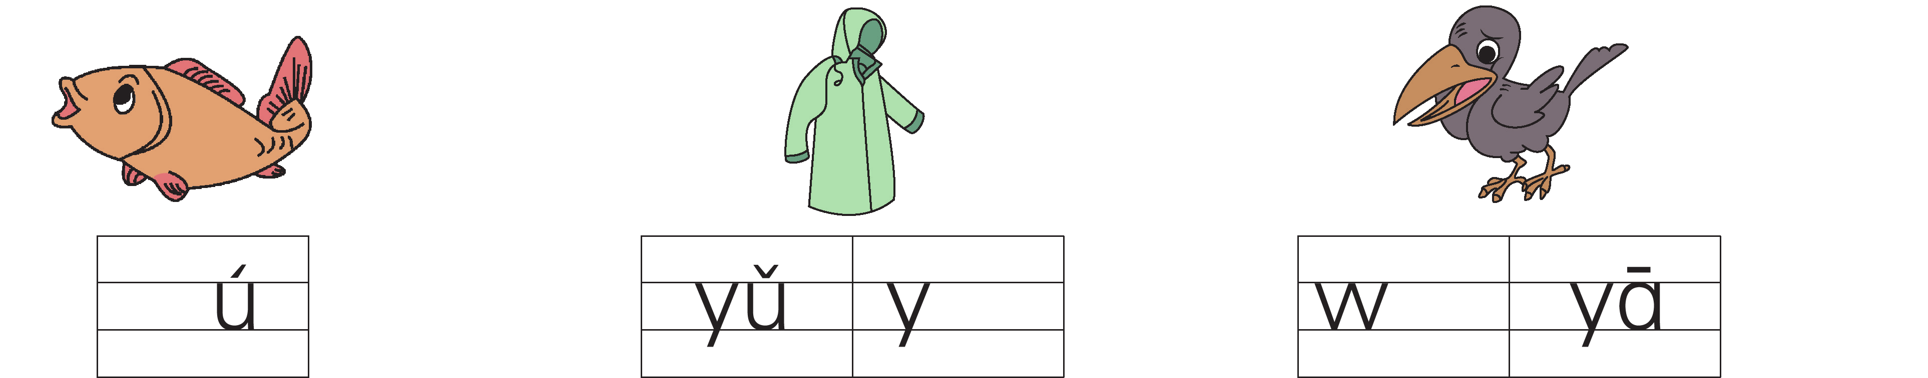
四、给字母和音节找家。
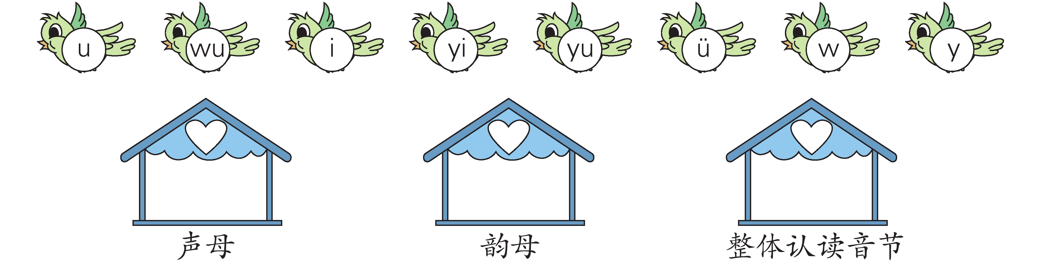
五、拼音儿歌大家唱。
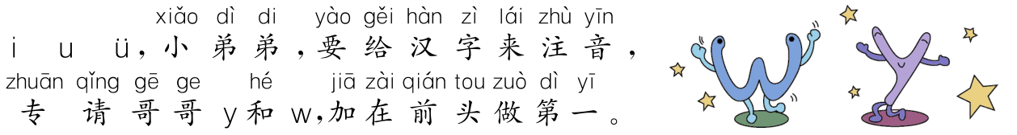
参考答案
一、
ü u w y
三、
y ī ū
四、声母:w y 韵母:u i ü 整体认读音节: wu yi yu

